AVALIAÇÃO DE GEOGRAFIA 3º ANO/EM
Nome:______________________________________Nº:_________ Turma:_______
VALOR:___________ NOTA:____________ Data:___/___/____



- (Enem–2019) No sistema capitalista, as muitas manifestações de crise criam condições que forçam a algum tipo de racionalização. Em geral, essas crises periódicas têm o efeito de expandir a capacidade produtiva e de renovar as condições de acumulação. Podemos conceber cada crise como uma mudança do processo de acumulação para um nível novo e superior.
HARVEY, D. A produção capitalista do espaço. São Paulo: Annablume, 2005 (Adaptação).
A condição para a inclusão dos trabalhadores no novo processo produtivo descrito no texto é a :
A) associação sindical.
B) participação eleitoral.
C) migração internacional.
D) qualificação profissional.
E) regulamentação funcional.

- (Enem–2016) A mundialização introduz o aumento da produtividade do trabalho sem acumulação de capital, justamente pelo caráter divisível da forma técnica molecular-digital do que resulta a permanência da má distribuição da renda: exemplificando mais uma vez, os vendedores de refrigerantes às portas dos estádios viram sua produtividade aumentada graças ao just in time dos fabricantes e distribuidores de bebidas, mas para realizar o valor de tais mercadorias, a forma do trabalho dos vendedores é a mais primitiva. Combinam-se, pois, acumulação molecular-digital com o puro uso da força de trabalho.
OLIVEIRA, F. Crítica à razão dualista e o ornitorrinco. Campinas: Boitempo, 2003.
Os aspectos destacados no texto afetam diretamente questões como emprego e renda, sendo possível explicar essas transformações pelo(a) :
A) crise bancária e o fortalecimento do capital industrial.
B) inovação toyotista e a regularização do trabalho formal.
C) impacto da tecnologia e as modificações na estrutura produtiva.
D) emergência da globalização e a expansão do setor secundário.
E) diminuição do tempo de trabalho e a necessidade de diploma superior.

3) (Mackenzie-SP) A arrancada industrial dos Tigres Asiáticos, Pós-Segunda Guerra Mundial, coincide com a implantação da Guerra Fria no mundo bipolarizado da época. Esse fato só foi possível em virtude:
A) da ajuda financeira recebida, na época, do tesouro japonês, que sempre defendeu seus interesses econômicos na região.
B) da poupança interna desses países que, mesmo antes da Segunda Guerra Mundial, já controlavam suas importações, estimulando as exportações de bens de consumo duráveis. C) da ajuda financeira norte-americana, por meio do Plano Colombo, uma forma de instalar o cordão sanitário na região.
D) da ajuda financeira soviética, que visava ampliar sua área de influência por toda a região.
E) da ajuda financeira mútua entre os países do bloco, que trocavam entre si matérias-primas, tecnologias e uma intensa abertura do mercado consumidor de toda a região.

- Depois de cinco séculos adormecida, a China renasce como uma potência que coloca em jogo a dominância cultural e econômica do Ocidente. O país apresenta um crescimento econômico que o coloca em patamares atuais de destaque mundial, conforme apresentado no gráfico a seguir
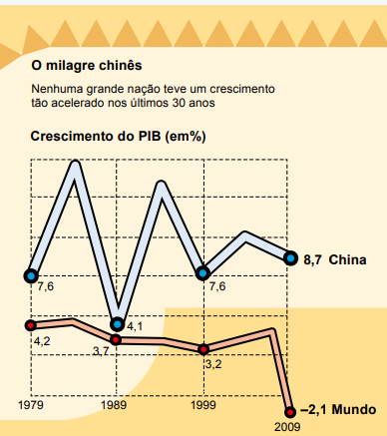
Dentre as alternativas, a que melhor explica essa evolução apresentada no gráfico é:
A) A ascensão de Deng Xiaoping ao poder deu início à abertura econômica chinesa e à expansão do PIB a partir da década de 1970.
B) A queda do ritmo de crescimento econômico do país, verificado em 1989, se relaciona à repressão política do governo às manifestações estudantis ocorridas na Praça da Paz Celestial.
C) Na segunda metade dos anos 1990, ocorreu uma queda no PIB chinês, devido à adoção pelos EUA de uma política alfandegária com relação aos produtos chineses.
D) Ao fim da primeira década do século XXI, o mundo apresentou uma redução do PIB equivalente à ocorrida na China.
E) A partir da década de 1970, o crescimento do PIB chinês ocorreu de forma estável, ao contrário do PIB mundial, que apresentou queda constante.

- (UFU-MG) Leia os fragmentos dos textos 1 e 2.
Texto I
O capitalismo é o primeiro regime social que produz uma ideologia segundo a qual ele mesmo seria “racional”. A legitimação dos outros tipos de instituição da sociedade era mítica, religiosa ou tradicional [...]. Sem dúvida, esse critério, ser racional (e não consagrado pela experiência ou pela tradição, dado pelos heróis ou pelos deuses etc.), foi propriamente instituído pelo capitalismo.
CASTORIADIS, Cornelius. Figuras do pensável: as encruzilhadas do labirinto. V. VI. Rio de Janeiro: Civilização Brasileira, 2004, p. 90-91.

Texto II
[...] o fato de o Brasil se apresentar atualmente do ponto de vista internacional com um novo significado no que tange à divisão internacional do trabalho [...] e fundamentalmente averiguam-se novos e velhos atores em cena, os quais após destruir / consumir parte considerável de suas reservas naturais, [...] vê nas potencialidades econômicas da cana-de-açúcar que se configura essencialmente como uma nova forma de garantir o progresso do desenvolvimento econômico a partir de uma velha forma de acumular capitais, a situação parece mais grave na medida em que o território em disputa [...] está [...] nas mãos [...] de várias [...] corporações que possuem imensurável peso nos rumos de países ainda hoje dependentes de políticas externas de financiamento [...].
AZEVEDO, José Roberto Nunes. Expansão da agroindústria canavieira no Mato Grosso do Sul. Dourados: UFGD, 2008, p. 70.
Tendo em vista as informações apresentadas, assinale a alternativa correta.
A) A lógica do sistema capitalista define e redefine os territórios a partir do arranjo e do rearranjo espacial subordinado às necessidades econômicas dos Estados Nacionais e seus interesses, ou seja, o capital estrangeiro precisa se adequar às demandas econômicas nacionais.
B) A ideologia capitalista reforça o cenário de ajustamento territorial equilibrado, no qual cada país executa suas funções econômicas sem interferências de outros, já que existe o predomínio do livre-comércio absoluto e da livre concorrência.
C) A lógica das grandes corporações capitalistas influencia o cotidiano de inúmeras pessoas, por meio dos investimentos em novas zonas de produção que subordinam a especificidade de um lugar aos interesses das corporações.
D) Os territórios nacionais, tal como o Brasil, sofrem poucas interferências internacionais econômicas conforme a presença ou a ausência de investimentos por parte das corporações multinacionais
E) Na atual Divisão Internacional do Trabalho os países desenvolvidos cooperam com o compartilhamento de tecnologias modernas com os países menos desenvolvidos, enquanto os países menos desenvolvidos participam da DIT enviando produtos de média tecnologia.

6) (Unemat-MT) O final da década de 1980 e início da década de 1990, mais especificamente de 1989 a 1991, foram marcados por mudanças radicais no mapa-múndi político. Segundo Vesentini (1998): “Novos Estados nações (países) surgiram nesses três anos e outros desapareceram. Fronteiras aparentemente sólidas foram redefinidas”. As transformações citadas acima levaram a uma Nova Ordem Mundial, que pode ser definida como :
A) bipolar, marcada pela disputa entre duas superpotências e pela oposição entre o capitalismo e o socialismo;
B) multipolar, o que significa que existem vários polos ou centros de poder no plano mundial;
C) multipolar, marcado por conflitos entre vários sistemas socioeconômicos alternativos; D) bipolar, marcado pelo Estado Nacional, onde tudo gira ao redor das suas relações econômicas ou político-militares;
E) bipolar, onde a principal contradição dessa ordem é o conflito Leste/Oeste, entre dois sistemas socioeconômicos.

7) (UNESP 2014) Após os atentados de 11 de setembro de 2001, o governo dos Estados Unidos da América aprovou uma série de medidas com o objetivo de proteger os cidadãos americanos da ameaça representada pelo terrorismo internacional. Entre as medidas adotadas pelo governo norte-americano estão:
- a realização de acordos de cooperação militar e tecnológica com países aliados no combate ao terrorismo internacional; e a prisão imediata de árabes e muçulmanos que residissem nos Estados Unidos.
- a realização de ataques preventivos a países suspeitos de sediarem grupos terroristas; e a restrição da liberdade e dos direitos civis de suspeitos de associação com o terrorismo.
- a concessão de apoio logístico e financeiro a países que, autonomamente, pudessem combater grupos terroristas em seus territórios; e a preservação dos direitos civis de suspeitos de associação com o terrorismo. que residissem dentro ou fora dos Estados Unidos.
- a realização de ataques preventivos a países suspeitos de sediarem grupos terroristas; e a flexibilização do ingresso nos Estados Unidos de pessoas oriundas de qualquer região do mundo.
- a realização de acordos de cooperação militar e tecnológica com países suspeitos de sediarem grupos terroristas; e a preservação dos princípios de liberdade individual e autonomia dos povos.

8) Sobre a industrialização na região da Ásia, analise:
(F) Para estimular a industrialização, uma das medidas adotadas pelos Tigres Asiáticos em seu planejamento estratégico foi o cancelamento das medidas protecionistas aos concorrentes estrangeiros.
(V) Chaebols se refere ao modelo de organização industrial adotado na Coreia do Sul. Esse modelo é caracterizado pelo domínio de poucas empresas de média e alta tecnologia administradas por uma holding.
(F) O modelo de industrialização ISI se difere do modelo IOE principalmente pelo foco. Enquanto o ISI almeja amplos mercados estrangeiros, o IOE objetiva atender a grande demanda interna.
(V) Os Tigres Asiáticos se distinguem das Baleias asiáticas em função da agilidade e tamanhos de seus territórios.
(V) Se industrializaram entre 1980/1990: Novos Tigres Asiáticos; Se industrializaram pós anos 2000 e possuem a mão de obra mais barata do mundo: Novíssimos Tigres Asiáticos.

- F,V,F,V,V.
- V,V,F,V,F.
- V,F,F,V,F.
- F,V,V,F,F.
- V,F,F,V,V.

9) Sobre a Nova Ordem mundial e a geopolítica no mundo pós Guerra Fria, analise as questões: : (C5, HG11, D3GEO020) (difícil) (4min)
- A recuperação econômica da Rússia no pós Guerra Fria está relacionada ao aumento das exportações de petróleo para a China e EUA e da valorização do preço do petróleo á partir dos anos 2000.
- Durante o Governo do Barack Obama, os EUA abandonou o multilateralismo do governo Bush e apostou no unilateralismo, baseado na imposição e novas intervenções políticas no oriente Médio.
- O relativo enfraquecimento econômico dos EUA, o fortalecimento econômico da China, a emergência do G-20 e do BRICS fizeram com que a tese de unipolaridade fosse questionada.
- Na nova ordem geopolítica mundial, existem vários polos ou centros de poder, comandados por três grandes potências mundiais de poderio econômico, tecnológico e político-diplomático: EUA, China e União Europeia.
- Embora os EUA continue liderando como potência mundial, as relações entre as potências já consolidadas e as emergentes caminham para uma situação de interdependência.

Estão corretas:

- I, III e V
- I, II e V
- III, IV e V
- I, II e IV
- II, III e V

10) A novas-(des)ordem geográfica mundial:
Uma proposta de regionalização
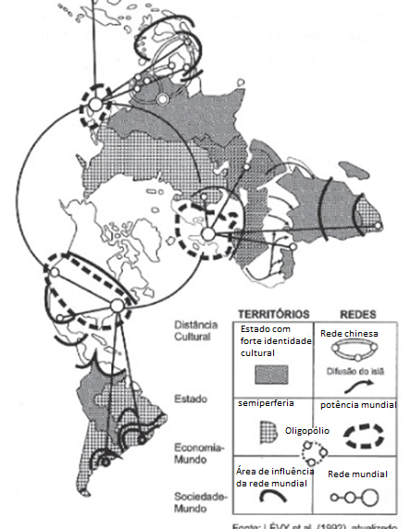
O espaço mundial sob a “nova des-ordem” é um emaranhado de zonas, redes e “aglomerados”, espaços hegemônicos e contra-hegemônicos que se cruzam de forma complexa na face da Terra. Fica clara, de saída, a polêmica que envolve uma nova regionalização mundial. Como regionalizar um espaço tão heterogêneo e, em parte, fluído, como é o espaço mundial contemporâneo?
HAESBAERT, R.; PORTO-GONÇALVES, C.W. A nova des-ordem mundial. São Paulo: UNESP, 2006

O mapa procura representar a lógica espacial do mundo contemporâneo pós-União Soviética, no contexto de avanço da globalização e do neoliberalismo, quando a divisão entre países socialistas e capitalistas se desfez e as categorias de “primeiro” e “terceiro” mundo perderam sua validade explicativa.
Considerando esse objetivo interpretativo, tal distribuição espacial aponta para
- a estagnação dos Estados com forte identidade cultural.
- o alcance da racionalidade anticapitalista.
- a influência das grandes potências econômicas.
- a dissolução de blocos políticos regionais.
- o alargamento da força econômica dos países islâmicos.

